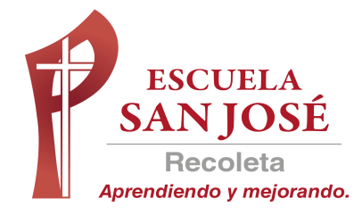
TRIPTICO: LOS RECURSOS DE CHILE
Objetivo: sintetizar e ilustrar los principales recursos del país, según contenido visto.
¿Qué es un tríptico?
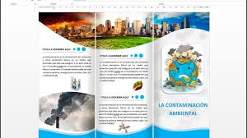

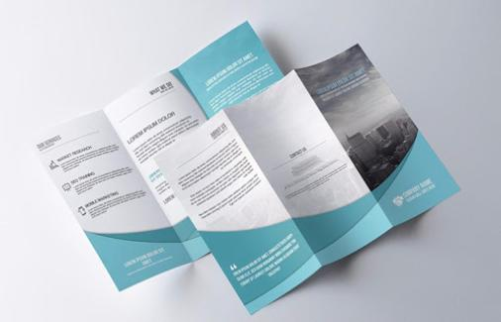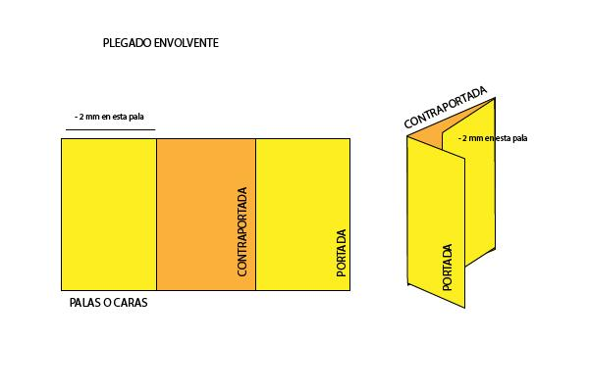

¿Qué debe llevar tú tríptico?
1.-Portada con el título: Los recursos de Chile, puedes incorporar una imagen o dibujo que resumen el tema. En la parte inferior y en la esquina colocar tu nombre, curso y fecha.
2.- Primera cara (o primer lado de tu tríptico) Debe llevar el título: Recursos Mineros, se debe colocar una imagen o dibujo relacionada al título, información que sintetice la importancia de los recursos mineros en Chile, te puedes apoyar del texto escolar en la página 30.
3.-Segunda cara (lado del medio de tú tríptico): Debe llevar el título de: Recursos pesqueros, se debe colocar una imagen o dibujo relacionada al título, información que sintetice la importancia de los recursos pesqueros en Chile, te puedes apoyar del texto escolar en la página 31.
4.- Tercera cara (tercer lado de tú tríptico): Debe llevar el título de: Recursos Energéticos, se debe colocar una imagen o dibujo relacionada al título, información que sintetice la importancia de los recursos energéticos en Chile, te puedes apoyar del texto escolar en la página 33

Materiales e indicaciones:
-Sí puedes hacerlo en Word y enviar, bien.
-Una hoja de block o cartulina del mismo tamaño.
-Imágenes: esta autorizado que se recortar imágenes del texto escolar de cada estudiante, si no puede imprimir.
Lápiz pasta, si usa lápiz mina que sea bien cargado para que se pueda leer con claridad.
Los títulos deben ir subrayados.
Debe enviarlo a mi email, ya sea en archivo Word, pdf o sacarle fotos, cómo usted pueda según su realidad. Email: Nayareth.cabezas@laprovidenciarecoleta.cl

El plazo para enviar el trabajo es desde el 18 de Mayo hasta el lunes 25.

Además, envío link de video dónde se explica el paso a paso de cómo hacer un tríptico que los puede ayudar y orientar.
https://www.youtube.com/watch?v=C0IaLhqcXFQ

